**Дата:** **28.01.25**

**Клас:** **2 – Б**

**Предмет:** ***Фізична культура***

**Вчитель:** ***Лисенко О. Б.***

**Тема: *О.В. ТМЗ. Загально-розвивальні вправи зі скакалкою, викрути рук зі скакалкою. ЗФП. Стрибки зі скакалкою. Ходьба «змій­кою», ходьба на підвищеній опорі з різними положеннями рук. Біг з різних вихідних положень. Метання малого м’яча у щит. Рухливі ігри та естафети.***

**Мета**: *повторити правила безпеки та поведінки на уроках фізкультури; ознайомити з комплексом загально-розвиваючих вправ зі скакалкою; тренувати у виконанні стрибків зі скакалкою, ходьби «змійкою», на підвищеній опорі з різними положеннями рук; навчати бігу з різних вихідних положень; вдосконалювати навички метання малого м’яча у щит (мішень); сприяти вихованню морально-вольових якостей: витривалості, сили, швидкості, спритності, здорового способу життя.*

**Опорний конспект уроку для учнів**

***Під час дистанційного навчання дуже не хочеться вставати з ліжка, особливо дітям. Для того, щоб ранок розпочинався з користю, рекомендуємо зайнятись разом зарядкою. І корисно і приємно. У сьогоднішніх відео діти виконають ряд фізичних вправ, які легко виконувати вдома. Ніяке обладнання чи спортзал не потрібно!***

1. **Правила техніки безпеки під час занять спортом в домашніх умовах.**

[***https://www.youtube.com/watch?v=Cp6JmkqCQfI***](https://www.youtube.com/watch?v=Cp6JmkqCQfI)

1. **Організовуючі вправи:**

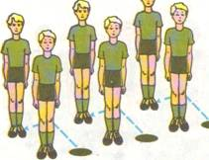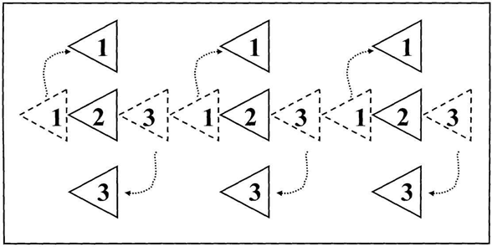

* 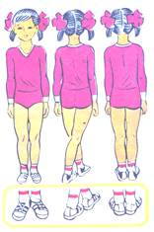*повороти «Кругом!»*
* *ходьба на носках, п'ятах, з високим підніманням стегна, у напівприсіді, у присіді.*

[***https://www.youtube.com/watch?v=n858d2zebb8***](https://www.youtube.com/watch?v=n858d2zebb8)

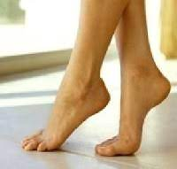 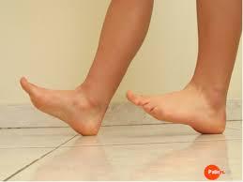

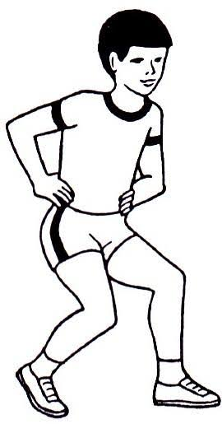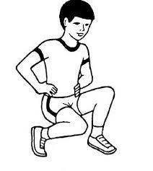

* *ходьба «змійкою»*

[***https://youtu.be/RmEzeu4OA7M***](https://youtu.be/RmEzeu4OA7M)

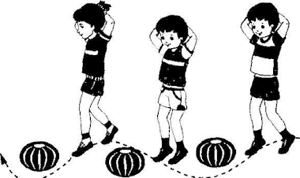

* *різновиди ходьби на підвищеній опорі*

[***https://youtu.be/HY8guqLQtMI***](https://youtu.be/HY8guqLQtMI)

1. **Загально-розвивальні вправи зі скакалкою.**

[***https://youtu.be/9VquklTTGfs***](https://youtu.be/9VquklTTGfs)

1. **Стрибки зі скакалкою.**

[***https://youtu.be/A-SPshe2ooM***](https://youtu.be/A-SPshe2ooM)

1. **Біг з різних вихідних положень.**

[***https://youtu.be/a5R6Lhm3LDc***](https://youtu.be/a5R6Lhm3LDc)

1. **Метання малого м’яча у щит (мішень).**

[***https://youtu.be/7YISbunEPEA***](https://youtu.be/7YISbunEPEA)

1. **Рухливі ігри вдома**

[***https://youtu.be/qh9BpywHYok***](https://youtu.be/qh9BpywHYok)

***Бажаю гарного настрою та міцного здоров’я!!!***